Novità del mese – Maggio 2025

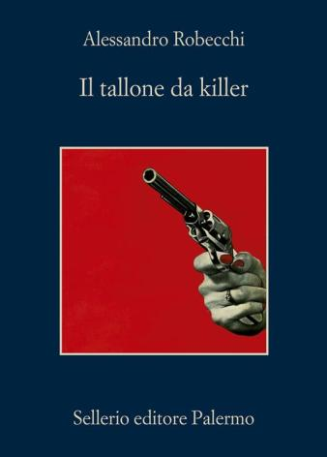 | Alessandro ROBECCHI  Il tallone da killer  Con i suoi killer dalla battuta pronta, già comparsi in un romanzo e in alcuni racconti, Alessandro Robecchi crea una commedia esilarante e nerissima, intrisa di acida ironia e di una sferzante denuncia della disperazione sociale dei nostri tempi |  |  | Ferdinand Hodler  Filippo Franzoni  Ferdinand Hodler e Filippo Franzoni, maestri dell’arte moderna tra l’Ottocento e il Novecento. Il catalogo offre una scelta di panorami, ritratti e paesaggi (con sorprendenti convergenze nei paesaggi ticinesi), costituendo un insieme significativo delle ricerche artistiche dei due maestri
 | Isabel ALLENDE  Il mio nome è Emilia del Valle  Emilia del Valle Walsh nasce a San Francisco nel 1866. Sua madre, Molly Walsh, è una suora irlandese sedotta da un aristo-cratico cileno. Emilia cresce nel cuore di un umile quartiere messicano, diventando una giovane donna brillante e indipendente che sfida le norme sociali per perseguire la sua passione per la scrittura. Da giovanissima, inizia a scrivere romanzi d’avventura sotto lo pseudonimo di Brandon J. Price, ma la sua carriera decolla quando diventa editorialista al San Francisco Examiner. Emilia convince il suo editore a mandarla in Cile per coprire una guerra civile con interessi economici e politici statunitensi. Così, nel 1891, si ritrova a Santiago, una città sull’orlo del baratro … |  |  | Chimamanda NGOZI ADICHIE  L’inventario dei sogni  Chiamaka, una scrittrice di viaggio incrollabilmente romantica; Zikora, un’avvocata di successo amareggiata dagli inganni; Omelogor, un’esperta di finanza strattonata dalla propria coscienza; Kadiatou, un’immigrata piena di speranze infrante: quattro donne diverse ma tutte ugualmente in cerca – di giustizia, di riscatto, d’amore, delle infinite declinazioni del sogno. Attraverso le loro storie intrecciate, il nuovo attesissimo romanzo di Adichie ci conduce alle radici dell’amore, del potere, della felicità, e ci interroga sul prezzo che accettiamo di pagare per ottenerli
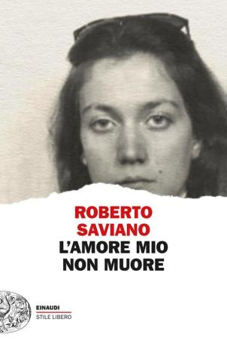 | Roberto SAVIANO  L’amore mio non muore  Rossella Casini ha poco più di. La sua è un’esistenza tranquilla, anche se siamo nell’Italia del ’77, le piazze sono animate dalle contestazioni politiche, nelle strade si riversano rabbia, violenza, molta eroina. Ad agitare la vita di Rossella, da un giorno all’altro, ci pensa Francesco. Trascorsi i primi mesi spensierati, Rossella scopre che la famiglia di Francesco è legata a una potente ’ndrina della Piana di Gioia Tauro. Durante una vacanza a Palmi, dove ha portato anche i genitori, assiste allo scoppio di una faida: un vortice di violenza che travolge tutto e tutti, dal quale Rossella sceglie di non scappare, almeno non senza Francesco. È convinta che il loro amore sia così potente da fermare la mattanza … |  |  | Franco CAVALLI  Tante vite in una  L’autobiografia di Franco Cavalli, il medico, il politico, l’attivista umanitario. Un racconto coinvolgente sugli incontri, i viaggi, le amicizie. Otto decenni di storia locale e mondiale, raccontati con un occhio sempre attento all’attualità. Oncologo di fama mondiale, politico attivo a livello comunale, cantonale e nazionale, medico impegnato in progetti umanitari, militante socialista, padre di una famiglia numerosa: si può davvero dire che Franco Cavalli abbia vissuto tante vite – e ancora di più sono quelle in cui ha lasciato il segno.  A 83 anni, Cavalli si guarda indietro e racconta le sue imprese, invitandoci a riviverle con lui
 | Guido TONELLI  L’eleganza del vuoto  Un racconto che sfida le nostre certezze e apre nuove domande su ciò che siamo e da dove veniamo. Il vuoto non è assenza, ma una presenza sottile e potente, un mare invisibile di possibilità. Questo è un viaggio alla scoperta del più grande paradosso della scienza |  |  | Davide LONGO  La donna della mansarda  La sparizione di una celebre artista che da anni si negava al mondo, ritirata in clausura all’ultimo piano di uno strano edificio. Un mistero la cui spiegazione è nascosta negli angoli bui di una mente piena di talento, nella storia di una famiglia, di una casa, di un’intera città
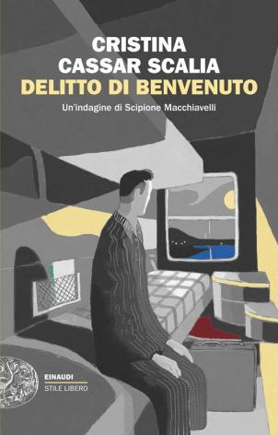 | Cristina CASSAR SCALIA  Delitto di benvenuto  Dalla Roma della «dolce vita» alla quieta provincia siciliana degli anni Sessanta, un salto che il commissario Scipione Macchiavelli avrebbe evitato volentieri. Ma il trasferimento è stato imposto dall’alto, e lui sa bene il perché. Peccato non abbia nemmeno il tempo di ambientarsi: subito si trova per le mani una vicenda intricata, che lo mette alla prova come mai era successo … |  |  | Clare Leslie HALL  Anime spezzate  Un romanzo struggente e mozzafiato che, in un abile intreccio di passato e presente e con il passo incalzante della suspense, mette in scena i chiaroscuri della vita, le complessità dell’amore e le traiettorie imprevedibili del destino
 | Caroline WAHL  Vento forza 17  Il computer nello zaino, un trolley blu sgangherato con dentro qualche vestito, AirPods nelle orecchie e la disdetta dell’affitto nel marsupio: Ida esce da Fröhlichstraße 37, isola infelice di un’infanzia felice, la sua casa che ora casa non è più. La mamma è morta, e sua sorella Tilda le ha comprato un biglietto per raggiungerla ad Amburgo. Sembra che tutti le impongano la voglia di ricominciare. Ma mentre il treno corre, Ida si chiede se sarà mai in grado di iniziare una nuova vita, ripartire da zero, lei che non riesce mai a prendere una decisione. E pensa a Tilda. Che farebbe sua sorella, che invece sa sempre cosa fare? |  | 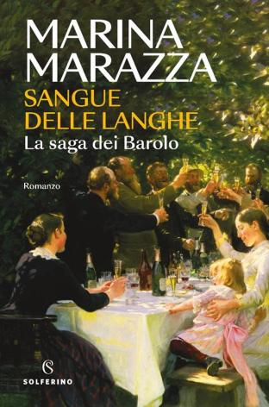 | Marina MARAZZA  Sangue delle Langhe  Il sangue delle Langhe scorre in queste pagine avvincenti: nelle vene dei protagonisti, nel frutto dei vigneti, nei crimini che insanguinano i quartieri degradati del popolo e nelle rivoluzioni che si preparano tra i palazzi del potere. E un destino di sangue, traversie e trionfi attende due donne audaci decise a cambiare il loro tempo
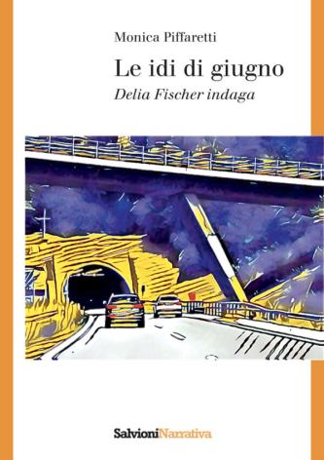 | Monica PIFFARETTI  Le idi di giugno  Barcellona, 13 giugno 1974. Sotto falsa identità quattro studenti lasciano la Spagna in treno. Destinazione finale della fuga: Ginevra. La polizia politica del regime franchista è sulle loro tracce, ma in Svizzera il leader del gruppo non arriverà mai. Cosa accadde su quel convoglio? Un mistero che l’investigatrice Delia Fischer dovrà chiarire |  | 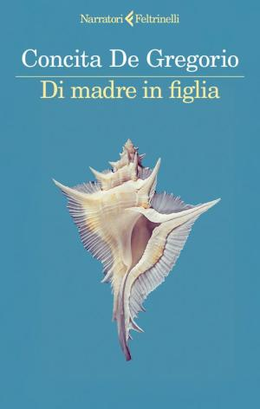 | Concita DE GREGORIO  Di madre in figlia  Concita De Gregorio intreccia tre generazioni, tre epoche della storia e tre stagioni della vita nelle voci di Marilù, Angela e Adè: subito così vere, così vulnerabili e vive da risuonare immediatamente intime
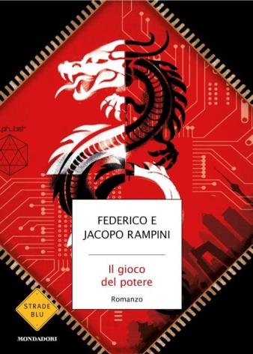 | Federico e Jacopo RAMPINI  Il gioco del potere  Un thriller dal ritmo serrato, in cui l'innovazione tecnologica può determinare le sorti del pianeta, ma anche la storia di un padre e di un figlio, divisi da incomprensioni e silenzi, che nel caos degli eventi troveranno un modo per riavvicinarsi. Al centro, lo spietato gioco del potere, in cui le alleanze si spezzano, i principi si piegano e la lealtà si vende al miglior offerente. L'unica regola è vincere |  | 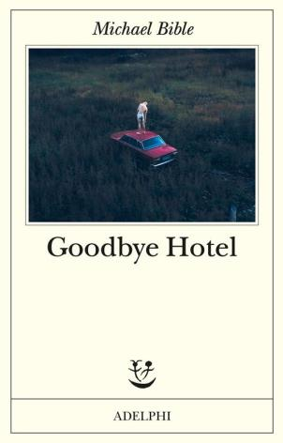 | Michael BIBLE  Goodbye Hotel  C’è un posto, a New York, che chiamano Goodbye Hotel, perché è l’ultimo rifugio di chi, per ragioni diverse, si è allontanato dal mondo e nel mondo non vuole (o non può) più tornare. Lì, mentre una nevicata «ipnotica» cade sulla città, François siede davanti al fuoco, stappa una bottiglia di vino da quattro soldi e inizia a scrivere la sua storia. Vuole metterci a parte di un avvenimento capitato venticinque anni prima, ma soprattutto raccontarci quello che sarebbe potuto succedere e – forse – è successo davvero. Ha a disposizione solo «un pezzetto di verità», che certo non basta a colmare tutti i vuoti …

